4 класс, Әдәби уку, 9.04
Тема: Г.Тукай .Яз галәмәтләре. 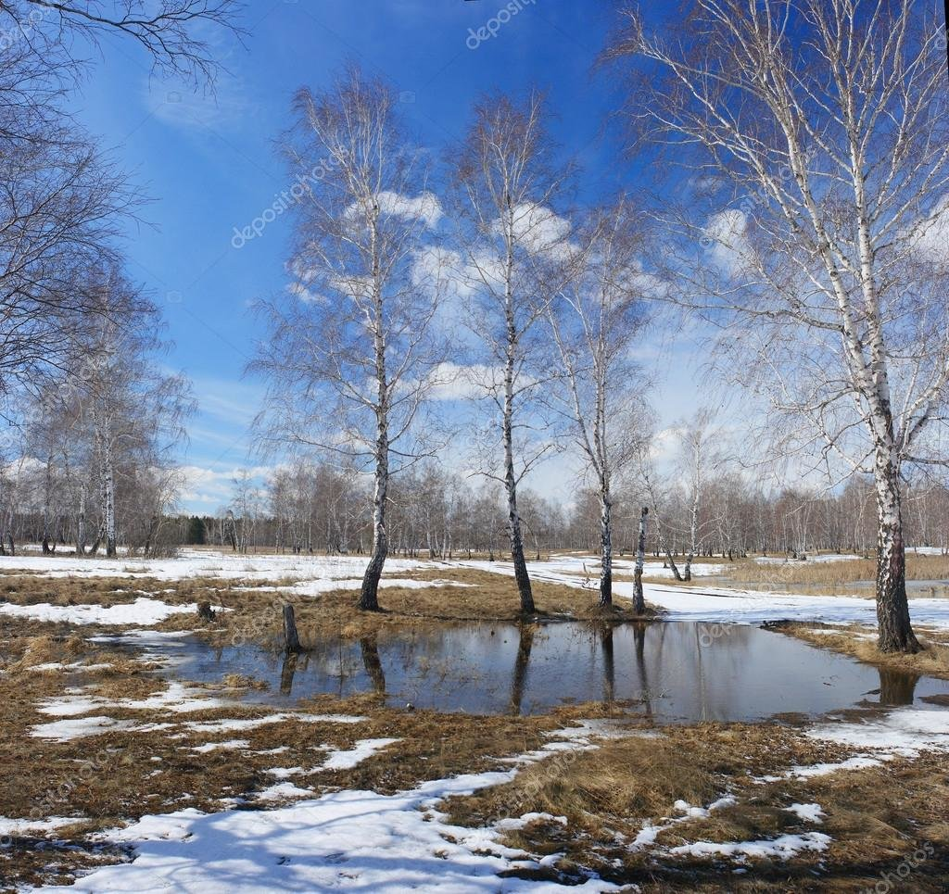
1.Рәсемне игътибар белән кара. Рәсемдә кайсы вакыт сурәтләнгән? Күк йөзенә игътибар ит. Ул нинди? Җир өстен кара. Нинди үзгәрешләр бар? Агачларда нинди үзгәреш күрәсең?
2. Г.Тукай белән язны ничек бәйләп була? Син ничек уйлыйсың?
. 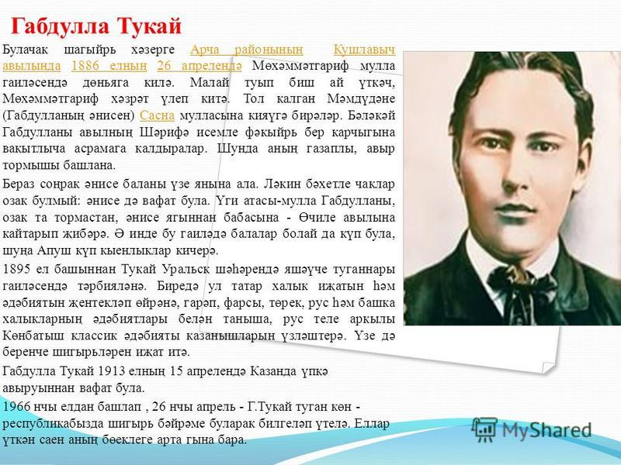
3.118 нче биттәге “Яз галәмәтләре”шигырен укы.
4.Сүзлек эше:
Толып- тышкы кием өстеннән киелә торган зур якалы озын, киң тун.
Имди-инде
Саба җиле-157 биттәге аңлатмалы сүзлектән кара
Фазлың берлә -157 биттәге аңлатмалы сүзлектән кара
Гамькин күңел- кайгылы, хәсрәтле, гамьле.
5.”Музей йорты”на барып,Виктор Аршиновның “Яз билгеләре” картинасын кара. Син дә балалар күзәткән эпизодларны таптыңмы? Кабат күзәт. Тагын ниләр күрдең? Шигырь белән бәйләнешне тап.
6.Г. Тукайның “Яз хәбәре” шигырен мөстәкыйль укы

Килде Ак диңгезнең артыннан¹ очып бер карлыгач,
Кунды да ул сайрады, сайлап үзенә бер агач:
«Күпме, февраль, каш җыерсаң һәм ачулансаң да син,
Барыбер, - ди, - җитте яз һәм рухына кышның ясин».
Яз җитәдер, файда юктыр, күпме гайрәтләнсә март,
Халкыбыз сүзе буенча, гәрчә март итсә дә «шарт!»
Яуса да карлар, табигать эшли инде үз эшен;
Тиздән иснәрбез кызыл, ал, ак чәчәкләрнең исен.
(1910)

¹ Ак диңгезнең артыннан - Бу Ак диңгезне Төньяк боз океаны составына керүче төньяк диңгезләре белән бутарга ярамый. Тукай чорында Ак диңгез дип Урта диңгезне атап йөрткәннәр. Урта диңгез артында Африка урнашкан. Димәк, карлыгач, яз җитә башлауга, Африка материгыннан туган якларына очып кайткан.

6.Өй эше. “Яз галәмәтләре” шигырен кабат укып чык, шул шигырьгә таянып, яз турында кыска хикәя яз.

